Richmond 的紀念碑
陳思永

上月中旬從華府駕車南下，先在Richmond, Virginia 拜訪遷居該地不久的牟永寧夫婦，
然後折西進入Shenandoah國家公園，隨即沿著 Blue Ridge Parkway 南行，沒走完全程就轉上
大路 I-81，往訪大煙山國家公園 (The Great Smoky Mountain NP)，最後到達Atlanta城，停留
兩天，再搭機回加州。

過去曾經開車路過 Richmond 多次，總是來去匆匆無緣參訪，這次也只能粗略見識一
下這南方名城–美國南北戰爭期間是南方聯盟（Confederate States of America） 的首府，幾場
著名的戰役就在此地和周圍的維州各地發生。雖然今日的 Richmond 已失去了昔日的重要性，
但並未成為奄奄一息的老城；走馬看花的結果，發現市面相當熱絡；郊外社區的發展也方興未艾。

由牟家兄嫂陪同，一行四人往訪城內的紀念碑大道（Monument Avenue）。大道頗為寬
廣，左右兩旁的行車道，被中間的大片連綿草地分隔；每隔一段距離，草地的邊緣上就興建起一座紀念碑，所紀念者皆為南北戰爭時間南方的名人，但唯一的例外是，近年來興建了黑人網球明星Arthur Robert Ashe Jr. (1943. 07. 10 – 1993. 02. 06) 的紀念碑；他是出生在Richmond的本
地人。

我們停車步行的一段紀念碑大道應屬住宅區，大道兩旁挺立著，一棟接一棟典雅的南方風味建築 – 台階上門口矗立著多根白色石柱、白牆與灰黑的鱗片屋瓦。看起來年代雖久但維修
得莊重整齊，有若我所熟悉的 Atlanta 老區。我們沿途駐足看了三座紀念碑，依順序分別是獨臂
將軍 Stonewall Jackson (1824. 01. 21 – 1863. 05. 10)；南方聯盟總統 Jefferson F. Davis (1808. 06. 03 – 1889. 12. 06) ；名將 Robert E. Lee (1807. 01. 19 – October 12, 1870)。兩位將軍皆勒馬遠望；
我對李將軍的銅像特別端視良久。李將軍在南北戰爭中，因打了幾次勝仗所建立起來的威望，讓他最後的領軍投降得到了己方南軍的接納與勝方北軍的尊敬。雖是敗軍之將，騎在馬上的他，抬頭挺胸、威武不屈，而他的坐騎卻似乎有感於戰敗投降之無奈而垂頭喪氣；我真讚佩雕塑者的獨具慧心。這個雕像讓我想起麥克阿瑟將軍的名言：「老兵不死只是悄然隱去。」 戰後五
年，李將軍終老於他為之付出赤膽忠心與努力奮戰的家鄉。

Jackson將軍本名是 Thomas Jonathan Jackson，因為足智多謀，驍勇善戰而被暱稱為
「Stonewall」，稱讚他率領的軍隊有若石牆，堅不可摧。Jefferson總統南北戰爭前曾在聯邦政府擔任要職，戰爭結束前兵敗被俘，但並未遭北軍為難，得享高壽。

南方的李將軍是享有大名的歷史人物。南北戰爭開始時已經54歲，在當時已屬高齡。開戰前他曾被委以北軍重要軍職，但卻心懷老家Virginia，因而婉拒並轉投南軍，未久即被擢升為南軍統帥；至於他的此項決定與他是否支持南方維護蓄奴制有關，歷史學家至今仍爭論不休，莫衷一是。他擔任過西點軍校校長（Superintendent）三年，所以北方將領之中不乏其門下子弟。最後他兵敗代表南軍全面投降，沒有走上「不成功，便成仁」之途，歷史上毫無一字之貶。

李將軍的生平和美國歷史上唯一的內戰，讓我想起八十幾年後在大洋彼岸的中國國共內戰。中華人民共和國開國元勳，共產黨員周恩來、葉劍英、林彪、徐向前、聶榮臻、陳賡等，與蔣介石擔任校長的黃埔軍校關係頗深，這些人或為黃埔主任、教官，或學生。以後戰場上與國軍兵戎相見，有若李將軍和他的子弟各為其所擁護的政府互相戰鬥。內戰之後的中美兩國，卻走向不同之道路；美國南北戰爭之後，當初脫離聯邦的南方各州，紛紛回歸，自此成為統一國家，締造出世界第一強權。而中國於國共內戰之後，國民黨打出「漢賊不兩立」的口號，與共產黨在海峽兩岸對峙已快七十年，還漸次演變出台灣追求獨立的局面。

幾天之後來到 Atlanta；這是我住過六年多、影響我一生的城市。我離開之後，回訪不下
十次之多；它在各方面都急速成長，位於城中心的母校 Georgia Tech，居然能大肆擴充校園，
而聲譽也與時俱升。不過，變化再大，每次必訪、位於東郊的Stone Mountain 公園，則大體維
持原樣，多了些在我看來破壞靈氣、五顏六色的遊樂設施。園內大石垂直山壁上的前三位南軍名人的人像雕刻，經過幾十年的風吹雨打、寒暑交替，依然無恙。

南北戰爭（1861-1865）結束至今已超過150年，當初宣稱要解放黑奴的崇高目標並未
完全實現。這一點在我先前寫過的〈南方情結〉一文中略有闡述。此次再遊大石山，發現石壁雕像前的坡地上，正在零散地舖建一塊塊平台（terrace）；每塊平台代表當年南方的一州，上面標明該州幾時脫離和回歸聯邦，和這段期間該州的領袖人物，包括戰爭時期的將領。我們可以說這是回顧歷史之舉，但又何嘗不能視為是挑逗南方情結的微妙行為？

2018. 11. 13
附圖如下：
Richmond 市 Monument Avenue 上 Stonewall Jackson 的紀念碑
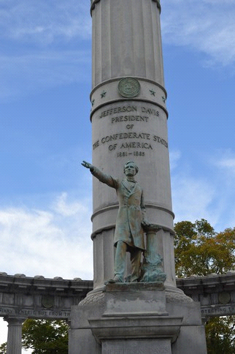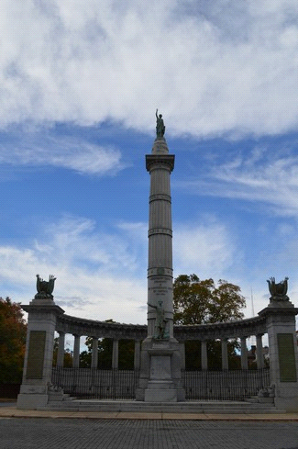
Richmond 市 Monument Avenue 上 Jefferson Davis 的紀念碑

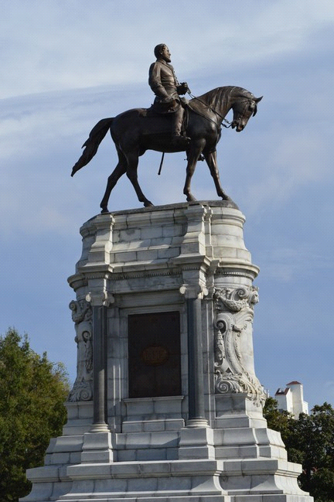
Richmond 市 Monument Avenue 上 Robert Lee 的紀念碑

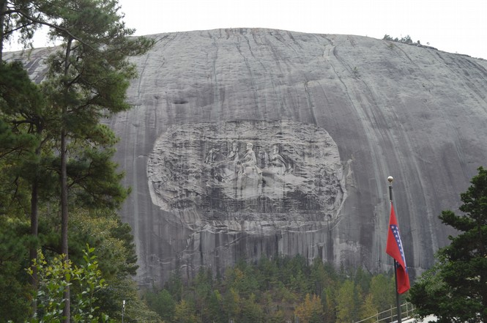
Atlanta Stone Mountain 公園內大石壁上 Davis（左）、 Lee（中）、 Jackson（右）的雕像

